Gli ATECO 2025: tra nuove attività ed effetti fiscali
Dal 1gennaio 2025 è entrata formalmente in vigore la nuova classificazione ATECO 2025, che è da considerarsi pienamente operativa dal 1aprile 2025. Questa riforma rappresenta un importante aggiornamento del sistema di classificazione delle attività economiche italiane, sviluppato dall'ISTAT in collaborazione con il sistema camerale e l'Agenzia delle Entrate.
L'aggiornamento nasce dalla necessità di allineare la classificazione italiana alla nuova versione europea NACE Rev. 2.1, adottata con il Regolamento delegato (UE) 2023/137 della Commissione, e di riflettere meglio le trasformazioni del tessuto produttivo nazionale degli ultimi anni.
Una riforma per l'economia moderna
Dal 1° gennaio 2025 è entrata formalmente in vigore la nuova classificazione ATECO 2025, divenuta pienamente operativa dal 1° aprile 2025. Questa riforma rappresenta un importante aggiornamento del sistema di classificazione delle attività economiche italiane, sviluppato dall'ISTAT in collaborazione con il sistema camerale e l'Agenzia delle Entrate.
L'aggiornamento nasce dalla necessità di allineare la classificazione italiana alla nuova versione europea NACE Rev. 2.1, adottata con il Regolamento delegato (UE) 2023/137 della Commissione, e di riflettere meglio le trasformazioni del tessuto produttivo nazionale degli ultimi anni.
La struttura rinnovata
La struttura gerarchica della classificazione rimane invariata, articolata in sezioni, divisioni, gruppi, classi, categorie e sottocategorie. Tuttavia, il contenuto è stato significativamente rivisto per rappresentare con maggiore precisione le attività economiche contemporanee.
Dal punto di vista quantitativo, sono aumentati i codici per gruppi (+15), classi (+36) e sottocategorie (+49), mentre sono diminuite le divisioni (-1). Complessivamente, sono stati introdotti 1.070 nuovi codici, eliminati 970 codici esistenti e modificati i titoli di 1.428 codici.
Professioni digitali finalmente riconosciute
Una delle innovazioni più attese riguarda il riconoscimento formale delle professioni digitali. Il nuovo codice ATECO 73.11.03 è stato introdotto specificamente per le attività di influencer marketing e content creation, come confermato dall'INPS con messaggio del 19 febbraio 2025.
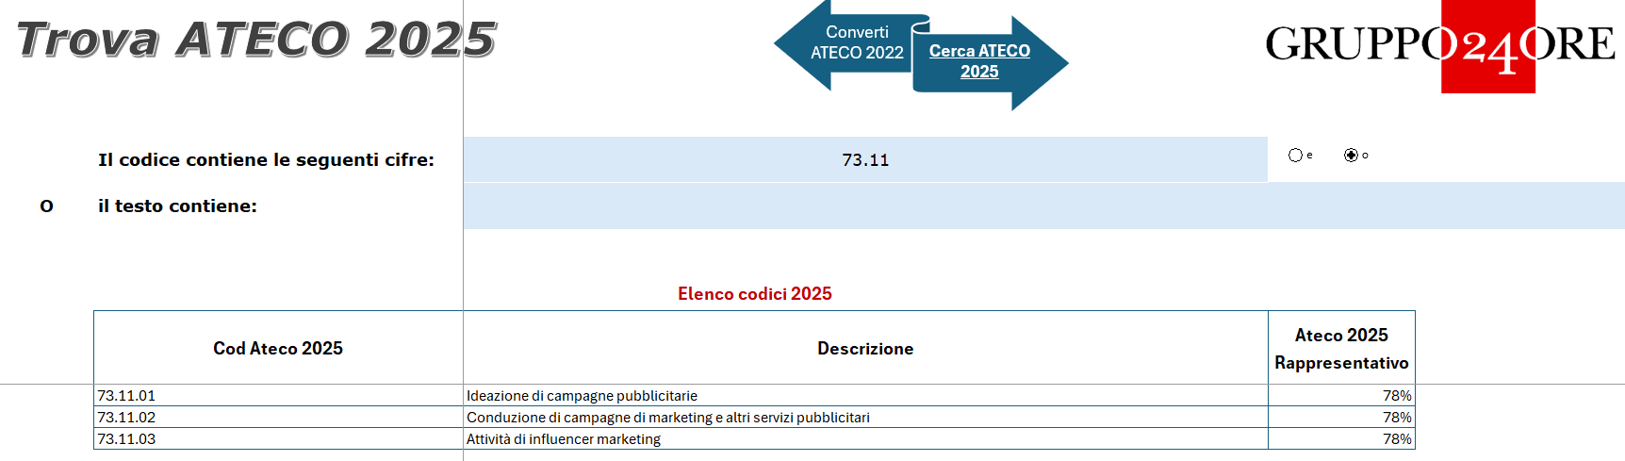
Figura 1: Le attività 73.11
Questo codice identifica:
- Creazione di contenuti digitali (foto, video, testi, podcast) a fini promozionali
- Collaborazioni retribuite con brand (sponsorizzazioni, affiliazioni, partnership)
- Gestione e monetizzazione di canali social
- Consulenza di personal branding
Il riconoscimento formale di queste attività rappresenta un passo importante per migliaia di professionisti che fino ad oggi dovevano utilizzare codici generici come il 74.90.99 ("Altre attività professionali").
Il coefficiente di redditività per i forfettari applicabile al codice ATECO 2025, 73.11.03 (Attività di creazione di contenuti digitali per finalità promozionali) è pari al 78%, in coerenza con quello precedentemente attribuito ad attività simili nel ramo della pubblicità, design e consulenze creative. La fonte di riferimento è la tabella dei coefficienti di redditività aggiornata per il regime forfettario 2025, allegata alla documentazione INPS e Agenzia delle Entrate relativa all’implementazione di ATECO 2025.
Il controverso codice 96.99.92
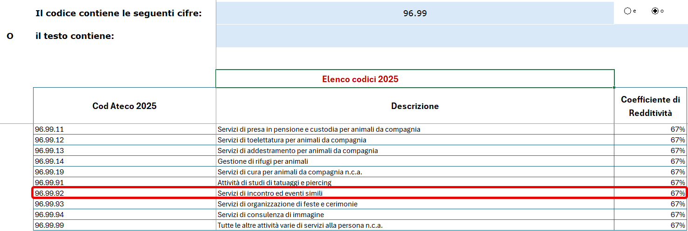
Figura 2: I codici ATECO 96.99
Tra le novità più discusse spicca l'introduzione del codice 96.99.92 denominato "Servizi di incontro ed eventi simili". Come chiarito dall'ISTAT, questo codice ricomprende:
- Attività connesse alla vita sociale (agenzie matrimoniali, speed dating)
- Attività di accompagnatori e accompagnatrici (escort)
- Fornitura o organizzazione di servizi sessuali
- Organizzazione di eventi di prostituzione o gestione di locali di prostituzione
L'ISTAT ha precisato che questa classificazione deriva direttamente dalla normativa europea NACE Rev. 2.1 e che si applica esclusivamente alle attività legali, mentre quelle illegali vengono stimate indirettamente per i conti nazionali come richiesto dall'UE.
Il passaggio operativo dal 1° aprile
La transizione alla nuova classificazione è avvenuta in due fasi distinte:
- Fase 1 (1° gennaio 2025): Entrata in vigore formale della nuova classificazione
- Fase 2 (1° aprile 2025): Adozione operativa da parte di tutte le amministrazioni
Dal 1° aprile 2025, le Camere di Commercio hanno proceduto automaticamente all'aggiornamento dei codici ATECO delle imprese utilizzando la Tavola di riclassificazione predisposta dall'ISTAT. Questa operazione applica una logica probabilistica per gestire i passaggi da codici non più univoci.
Partendo da queste tabelle e dalle successive comunicazioni il TOOL TROVA ATECO 2025 del Sole 24Ore, è in grado di identificare conversioni e nuovi codici.
Impatti fiscali e previdenziali
L'Agenzia delle Entrate ha chiarito che i nuovi codici ATECO devono essere utilizzati per tutte le dichiarazioni fiscali e gli adempimenti a partire dal 1° aprile 2025. Tuttavia, l'Agenzia non procede all'aggiornamento automatico dei codici per le imprese già registrate: chi rientra nel regime ordinario o semplificato deve, se necessario, aggiornare il proprio codice mediante Comunicazione Unica. È in corso anche la revisione degli Indici Sintetici di Affidabilità (ISA) per riflettere la nuova classificazione, con particolare attenzione al settore del commercio.
Il regime forfettario: coefficienti in attesa di aggiornamento
Una questione particolarmente delicata riguarda i coefficienti di redditività per il regime forfettario. Come confermato dal decreto correttivo‑bis, approvato definitivamente il 4 giugno 2025, fino all’aggiornamento ufficiale della tabella dei coefficienti, necessario in ragione dell’entrata in vigore della nuova classificazione ISTAT (da aprile 2025), continueranno ad applicarsi quelli previsti dalla legge 145/2018, basati sulla precedente classificazione ATECO.
I coefficienti attualmente in vigore sono:
- 40%: Commercio, alloggio, ristorazione
- 54%: Commercio ambulante (esclusi alimentari e bevande)
- 62%: Intermediari del commercio
- 67%: Altre attività economiche
- 78%: Attività professionali, scientifiche, tecniche, sanitarie, di istruzione, servizi finanziari e assicurativi
- 86%: Costruzioni e attività immobiliari
Ad esempio, gli influencer (73.11.03), applicheranno il coefficiente del 78%, rientrando nella categoria delle attività professionali.
Una delle modifiche più significative, anche se meno evidente, riguarda il commercio al dettaglio. La nuova classificazione elimina il criterio del canale di vendita (sede fissa vs. online) a favore di una classificazione basata sul tipo di prodotto venduto.
È opportuno notare che, laddove il cambio di ATECO comportasse un cambio di settore, si assisterebbe ad un conseguente cambio di coefficiente, come mostrato dalla tabella
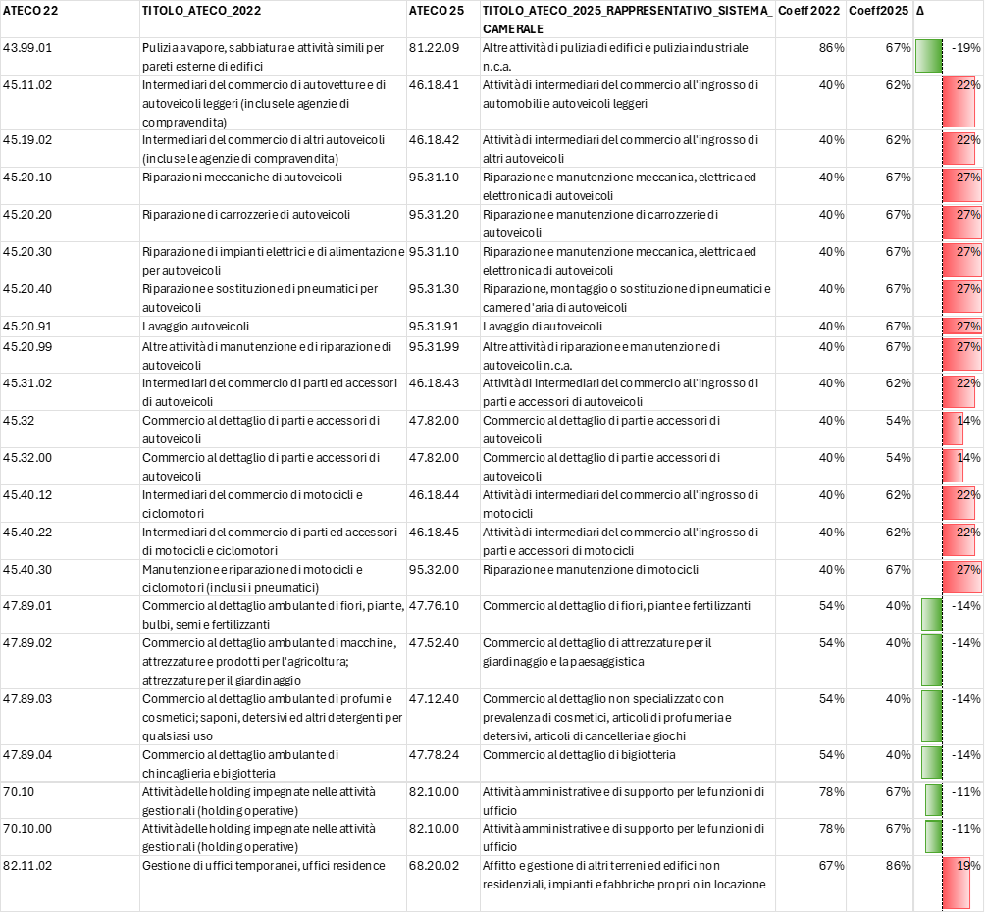
Figura 3: I codici ATECO la cui conversione porterebbe ad una variazione di aliquota
Tuttavia, è importante sottolineare che, secondo le disposizioni attuali, fino all'approvazione di una nuova tabella dei coefficienti di redditività, continuano ad applicarsi quelli previsti dalla tabella allegata alla Legge 190/2014, come sostituita dalla Legge 145/2018.
Prospettive future
L'introduzione di ATECO 2025 rappresenta solo il primo passo di un processo di modernizzazione che dovrà necessariamente evolversi per tenere il passo con le trasformazioni economiche e tecnologiche.
Nei prossimi mesi si attende:
- L'aggiornamento dei coefficienti di redditività per il regime forfettario
- La definizione di linee guida più dettagliate per i settori innovativi
- Possibili ulteriori precisazioni sulle attività digitali emergenti
Raccomandazioni pratiche
Per le imprese già attive
- Verificare il nuovo codice assegnato attraverso l'app Impresa Italia o il Cassetto Digitale
- Valutare la congruità del codice rispetto all'attività effettivamente svolta
- Utilizzare il portale di modifica se necessaria una correzione
- Consultare il proprio professionista per valutare impatti fiscali e previdenziali
Per nuove attività
- Studiare attentamente la nuova classificazione prima dell'apertura della partita IVA
- Considerare l'impatto sui coefficienti di redditività per le attività forfettarie
- Valutare l'iscrizione a casse previdenziali specifiche dove richiesto
Conclusioni
La revisione ATECO 2025 costituisce un'evoluzione strategicamente rilevante nel processo di aggiornamento del sistema di classificazione delle attività economiche in Italia. Essa non solo conserva l'impianto concettuale e metodologico del modello preesistente, garantendone la continuità operativa e normativa, ma introduce anche una struttura più articolata e aderente alle dinamiche dell'economia post-industriale, con particolare attenzione all'emersione di nuovi settori e alla trasformazione digitale.
Sebbene l'adozione di un nuovo standard classificatorio comporti inevitabilmente oneri di adeguamento e criticità operative, tale transizione si configura come una necessità sistemica per assicurare la coerenza dei dati statistici, l'efficienza delle politiche pubbliche e l'allineamento con gli standard internazionali. In questo scenario, strumenti come TROVA ATECO 2024 del Sole 24 Ore rappresentano un supporto prezioso, concepito per agevolare l'identificazione puntuale delle corrispondenze tra le vecchie e nuove codifiche, mitigando gli impatti organizzativi per professionisti e imprese.

